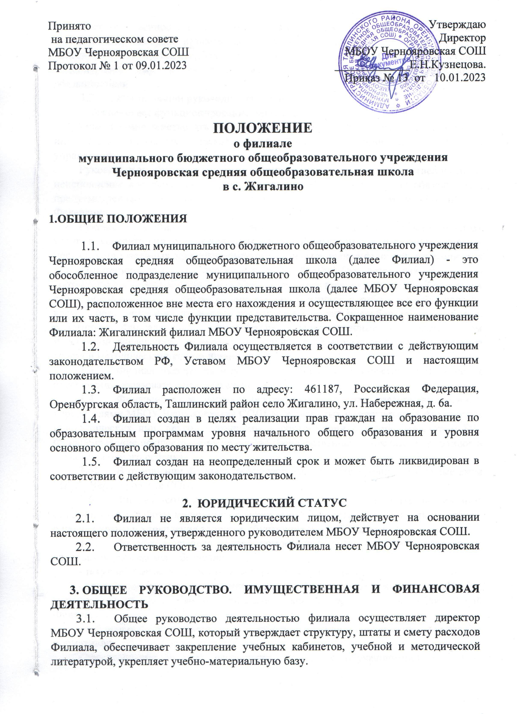

Непосредственное руководство деятельностью Филиала осуществляет руководитель, который назначается директором МБОУ Чернояровская СОШ и действует по доверенности, выданной МБОУ Чернояровская СОШ, подотчетен и подконтролен ему в своей деятельности, руководствуется должностными обязанностями.
  - Компетенции руководителя Филиала:
- обеспечивает функционирование Филиала;
- имеет право действовать от имени Филиала по доверенности, представлять его интересы в отношениях с органами государственной и муниципальной власти и управления;
Руководитель Филиала несет в установленном порядке ответственность за неисполнение или ненадлежащее исполнение своих функциональных обязанностей, предусмотренных трудовым договором и Трудовым кодексом Российской Федерации.
Руководитель Филиала несет ответственность: за качество образовательных услуг в соответствии с действующим законодательством; за нарушение норм и правил, установленных законодательством; за невыполнение функций, отнесенных к его компетенции; за реализацию не в полном объеме образовательных программ в соответствии с учебным планом и графиком учебного процесса, качество образования своих обучающихся; за жизнь и здоровье обучающихся и работников Филиала во время образовательного процесса; за нарушение прав и свобод обучающихся и работников Филиала; за иные действия, предусмотренные законодательством Российской Федерации, организует и руководит деятельностью педагогического совета и методического совета Филиала.
  - Филиал наделяется имуществом МБОУ Чернояровская СОШ в целях обеспечения образовательной деятельности.
  - Финансирование филиала осуществляется за счет средств, выделенных учредителями МБОУ Чернояровская СОШ добровольных пожертвований физических и юридических лиц, других источников в соответствии с законодательством РФ. Финансирование осуществляется на основе государственных и местных нормативов в расчете на одного ребенка.
  - В отношении Филиала действуют все соответствующие локальные акты МБОУ Чернояровская СОШ.
  - Филиал создает необходимые условия для организации питания обучающихся и работы медицинских учреждений, осуществляет контроль их работы в целях охраны и укрепления здоровья обучающихся и работников.
  - Филиал в пределах своей компетенции создает условия для охраны здоровья обучающихся, обеспечивает:
- текущий контроль за состоянием здоровья обучающихся;
- проведение санитарно-гигиенических, профилактических и оздоровительных мероприятий, обучение и воспитание в сфере охраны здоровья граждан в Российской Федерации;
- соблюдение государственных санитарно-эпидемиологических правил и нормативов;
- расследование и учет несчастных случаев с обучающимися во время пребывания в организации.
Организация питания возлагается на руководителя Филиала. В Филиале оборудуются помещения для питания обучающихся, соответствующие гигиеническим и строительным нормам (СанПиН, СНИП).
  - По обязательствам Филиала отвечает МБОУ Чернояровская СОШ в установленном законодательством порядке.
  - Филиал в установленные сроки представляет в МБОУ Чернояровская СОШ отчеты о своей деятельности.
- УЧАСТНИКИ ОБРАЗОВАТЕЛЬНОГО ПРОЦЕССА

- Участниками образовательного процесса в Филиале являются обучающиеся, педагогические работники, родители (законные представители) обучающихся.
- Порядок приема обучающихся в Филиал в части, не урегулированной законодательством РФ, осуществляется в соответствии с Уставом МБОУ Чернояровская СОШ.
- Филиал обязан ознакомить родителей (законных представителей) обучающегося, поступающего для обучения в Филиал, с Уставом МБОУ Чернояровская СОШ, с настоящим Положением, лицензией на право ведения образовательной деятельности, со свидетельством о государственной аккредитации и, по просьбе родителей (законных представителей), с другими локальными документами, регламентирующими организацию образовательного процесса в Филиале.
- Права и обязанности участников образовательных отношений определяются Уставом МБОУ Чернояровская СОШ, действующим законодательством.
- Для работников Филиала работодателем является МБОУ Чернояровская СОШ в лице его директора.
- Порядок комплектования персонала регламентируется Уставом МБОУ Чернояровская СОШ и внутренними локальными актами.
- Педагогические работники Филиала являются членами педагогического совета МБОУ Чернояровская СОШ.

- ОБРАЗОВАТЕЛЬНЫЙ ПРОЦЕСС

- Филиал реализует следующие основные образовательные программы:
начальное общее образование (нормативный срок освоения – 4 года), основное общее (нормативный срок освоения – 5 лет);
дополнительные образовательные программы для детей и взрослых (при наличии соответствующей лицензии).
- Образовательный процесс в Филиале осуществляется на государственном русском языке.
- Освоение общеобразовательных программ в Филиале осуществляется в очной форме.
- Организация образовательного процесса в Филиале регламентируется самостоятельно разработанным учебным планом, расписанием занятий и годовым календарным учебным графиком, утвержденными директором МБОУ Чернояровская СОШ.
- Филиал работает по пятидневной учебной неделе.
- Филиал вправе проводить промежуточную аттестацию для детей, получающих обучение в форме семейного образования и самообразования.
- Освоение общеобразовательных программ в Филиале может также осуществляться с применением электронного обучения и дистанционных образовательных технологий. При реализации образовательных программ с применением электронного обучения, дистанционных образовательных технологий местом осуществления образовательной деятельности является Филиал независимо от места нахождения обучающегося.
- Виды и формы дополнительных образовательных услуг, в том числе платных, определяются Уставом МБОУ Чернояровская СОШ.
- Филиал самостоятельно выбирает формы, средства и методы обучения и воспитания.
- За качество начального общего и основного общего образования и его соответствие государственным стандартам, требованиям охраны жизни и здоровья обучающихся ответственность несет директор МБОУ Чернояровская СОШ в установленном законодательством порядке.
- В Филиале может быть организована работа родительского комитета и иных органов государственно-общественного управления.

- ТРУДОВЫЕ ОТНОШЕНИЯ
  - Трудовые отношения работников Филиала осуществляются на основе трудового законодательства.
  - Оплата труда работников Филиала осуществляется на основе трудового кодекса в соответствии с тарифно-квалификационными требованиями, установленными категориями согласно тарификации на учебный год.
  - Срок действия трудового договора (контракта) определяется работником и работодателем при его заключении.
- ПОРЯДОК СОЗДАНИЯ, РЕОРГАНИЗАЦИИ И ЛИКВИДАЦИИ ФИЛИАЛА, ВНЕСЕНИЯ ИЗМЕНЕНИЙ В НАСТОЯЩЕЕ ПОЛОЖЕНИЕ
7.1. Филиал образовательной организации создается и ликвидируется в порядке, установленном гражданским законодательством, с учетом особенностей, предусмотренных Федеральным законом «Об образовании в Российской Федерации».
7.2. Принятие органом местного самоуправления решения о ликвидации Филиала общеобразовательной организации осуществляется в порядке, установленном частями 11 и 12 статьи 22 Федерального закона «Об образовании в Российской Федерации».
7.3. Принятие органом местного самоуправления решения о ликвидации Филиала муниципальной образовательной организации допускается на основании положительного заключения комиссии по оценке последствий такого решения.
7.4. Принятие решения о ликвидации Филиала муниципальной общеобразовательной организации, расположенной в сельском поселении, не допускается без учета мнения жителей данного сельского поселения.
7.5. Филиал создается и ликвидируется приказом директора Школы после принятия Учредителем соответствующего решения.
7.6. При ликвидации Филиала Школа берет на себя ответственность за перевод обучающихся в другие общеобразовательные организации по согласованию с их родителями (законными представителями).
7.7. Школа несет субсидиарную ответственность по обязательствам Филиала.
7.8. Дополнения и изменения настоящего Положения принимаются и утверждаются директором Школы.
7.9. Ответственность за своевременность внесения в настоящее Положение изменений и дополнений, возникших в связи с изменением действующего законодательства, возлагается на руководителя Филиалом и директора Школы

